1. Специальное оборудование

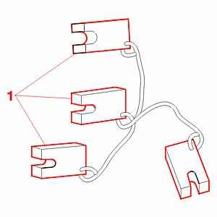
Метка Описание Номер (реферанс) Номер (реферанс)
[1] регулировочные кольца (-).0809-D 8204-T.D

2. Регулировка
Установить автомобиль на эталонную высоту :
Передний (H1)
Задний (H2)

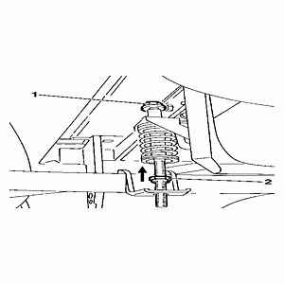
ОБЯЗАТЕЛЬНО : Запрещается изменять положение гайки ( 1) ; Заводская регулировка привода регулятора давления, с возможностью его дополнительной регулировки при помощи приспособления [1].

Отвернуть гайку с буртиком ( 2).

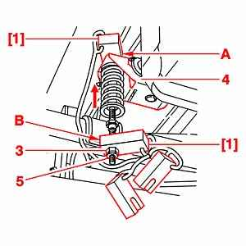
Установите приспособление [1].
в A : Синяя прокладка толщиной 16 мм.
в B : Зеленая прокладка толщиной 16 мм.
Отрегулировать положение гайки ( 3) так, чтобы нижняя прокладка [1] проходила в B свободно и без зазора, не отклоняя при этом рычаг (4) книзу.
Затянуть контргайку ( 5), не изменяя регулировки.
Снять приспособление [1].

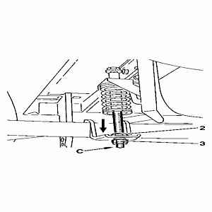
Удерживать резьбовую тягу (/) ( в C).
Затянуть гайку с буртиком ( 2) на гайке (3).

